**UAS FRAMEWORK PROGRAMMING**

**(SISTEM PENGOLAHAN DATA OBAT)**



**UAS FRAMEWORK PROGRAMMING**

Disusun oleh :

**Frilia Tusyana(16090073)**

**Kelas : 6B**

**POLITEKNIK HARAPAN BERSAMA**

**T E G A L**

**2019**

**Deskripsi Sistem Pengolahan Data Obat :**

Sistem pengolahan data obat adalah sistem yang dibangun untuk memberikan kemudahan dalam mengelola data, dari menginputkan, menampilkan data secara komputerisasi.

**Analisa dan solusi :**

Sistem ini akan dibuat yang tadinya secara manual menjadi komputerisasi. Karena jika dilakukan secara manual maka akan banyak kekurangan yaitu dengan adanya kesalahan dalam pencatatan data, membutuhkan waktu yang lama dalam proses pencatatan data. Dengan dibuatnya sistem ini akan memudahkan dalam pengolahan data yang lebih cepat, dan tidak merangkap data yang sudah ada.

**Kebutuhan Sistem :**

1. **Kebutuhan fungsional**

Admin :

**-** Mengelola data obat.

**-** Mengelola data penghasilan.

1. **Kebutuhan data atau database**

* obat : id,nama, jenis, stok, harga, bobot.
* penghasilan : id,tanggal, jumlah.
* user : id,username, password.

MockUp :

1. **Login**

Form login yang berfungsi untuk masuk ke halaman utama. *Admin* dapat login dengan *username* dan *password* sesuai dengan hak akses, contoh : *username* = admin dan *password* = admin. Berikut tampilan login dibawah ini :

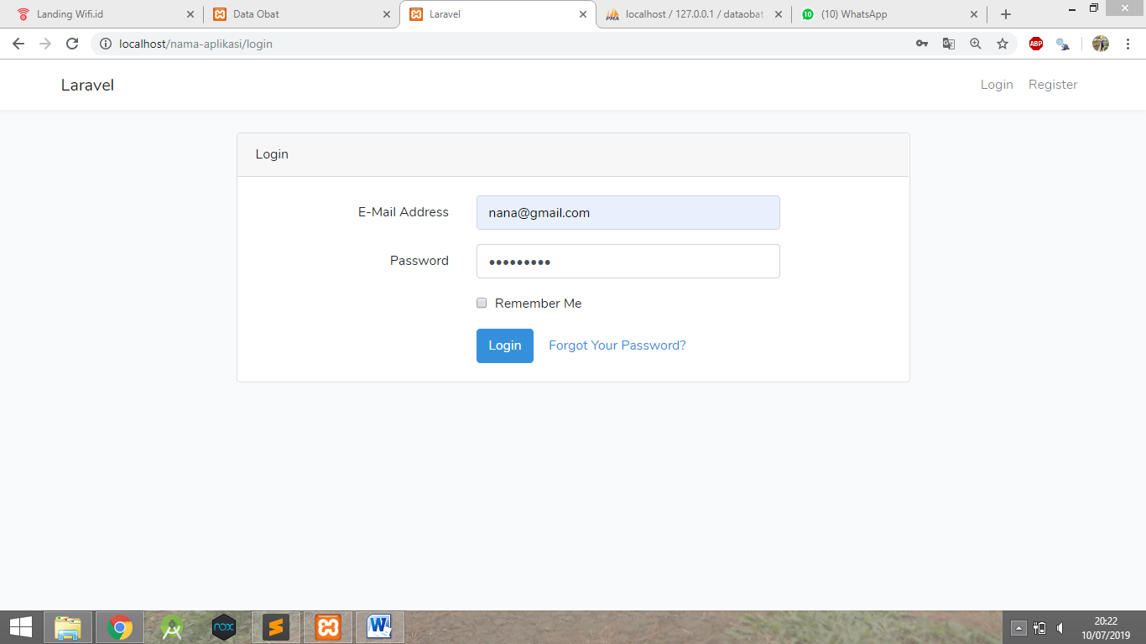

1. **Dasboard**

Pada tampilan menu utama Sistem pengolahan data obat. Terdapat beberapa menu utama didalamnya meliputi data obat, data penghasilan, data aktivitas. Setiap menu tersebut memiliki fungsinya masing-masing.

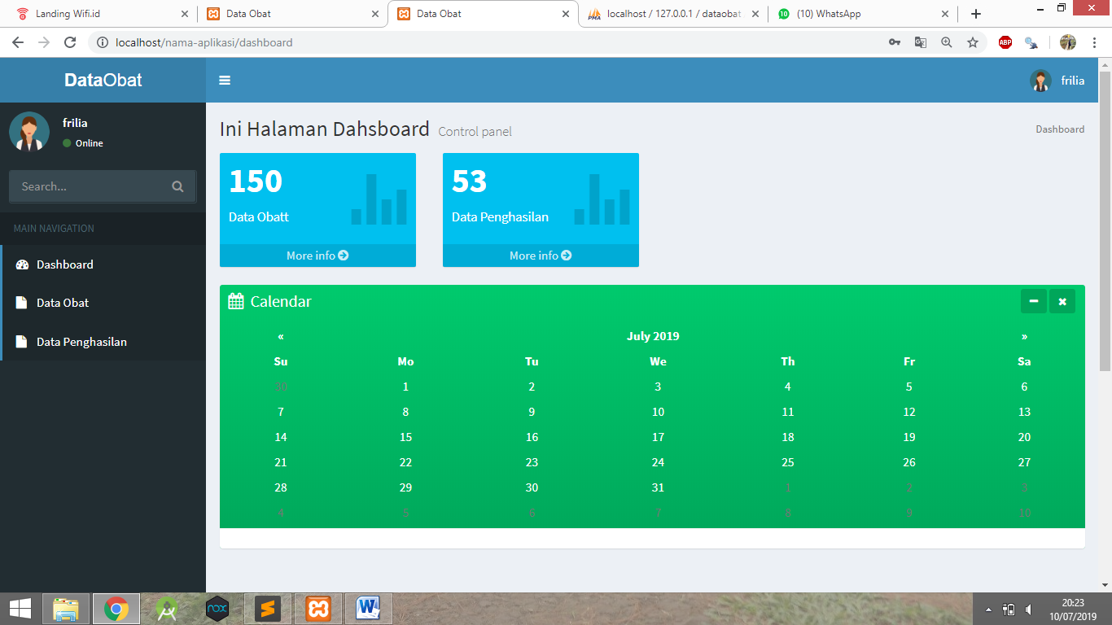

1. **Data Obat**

Pada halaman data obat, admin bisa melihat data yang telah tersimpan dan terdapat beberapa action untuk mengolah data nya, seperti :

1. Add obat : add obat ini berfungsi untuk menambahkan data.
2. Edit : berungsi untuk mengedit data.
3. Hapus : berfungsi untuk menghapus data yang sudah tidak penting.
4. Search : berfungsi untuk mencari data.

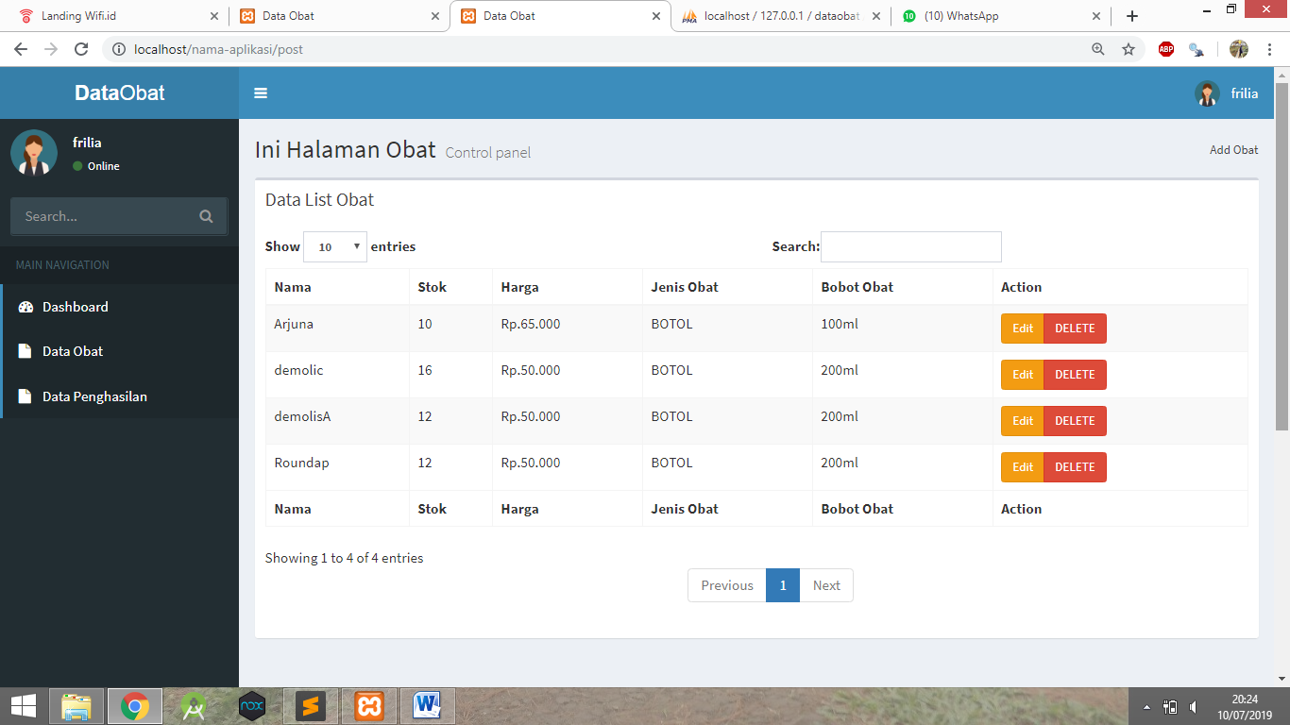

1. **Data Tambah Obat**

Pada halaman ini, admin bisa menginputkan data yang akan disimpan kedalam database. Dalam setiap kolom tambah terdapat validasi, maka admin harus menginput data dengan benar agar data tersebut dapat tersimpan kedalam database.

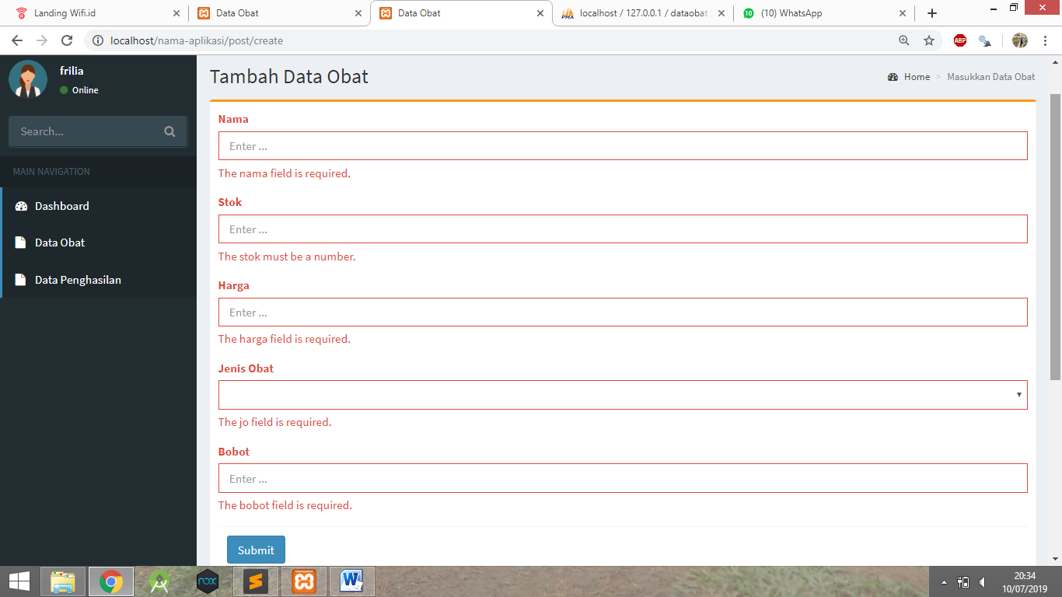

1. **Data Edit Obat**

Fungsi nya untuk mengedit data yang salah atau data yang ingin di update sesuai dengan data barang yang ada. Pada edit ini terdapat validasi juga agar data tersebut valid untuk dimasukkan kedala database.

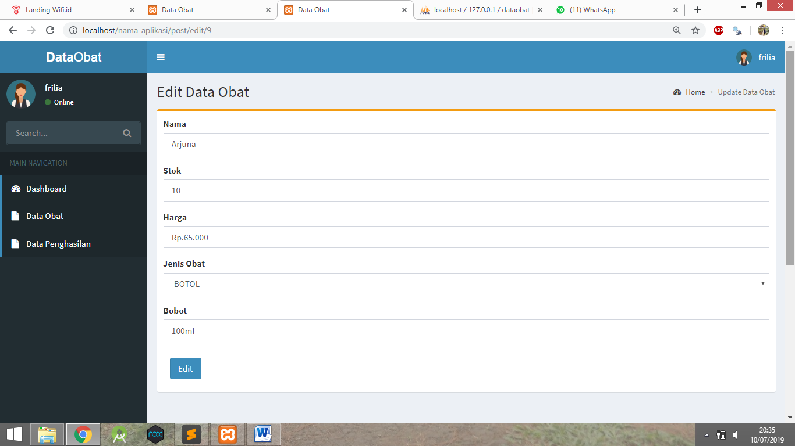

1. **Data Penghasilan**

Disini admin bisa melihat data penghasilan tiap hari nya, jadi admin bisa tau setiap hari mendapatkan berapa penghasilan dari penjualan obatnya. Terdapat beberapa section untuk pengelolaan data nya seperti :

1. Add penghasilan : fungsi nya untuk menambahkan data penghasilan.
2. Edit : fungsi nya untuk mengedit data.
3. Delete : fungsi nya untuk menghapus data.
4. Search : untuk mencari data

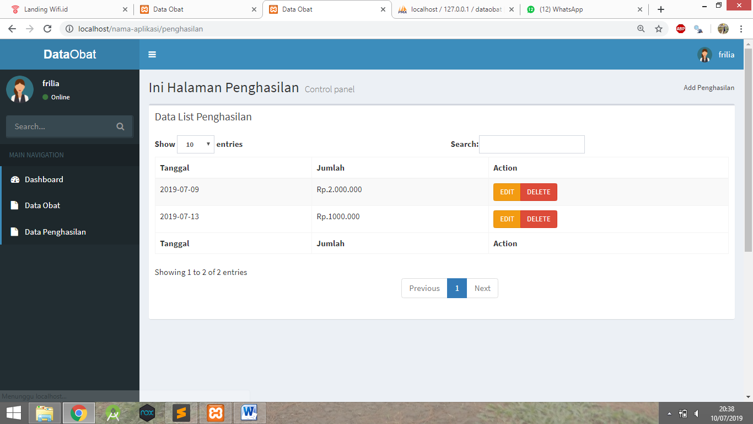

1. **Data Tambah Penghasilan**

Pada Add Penghasilan berfungsi untuk menambah data penghasilan yang telah didapat pada hari tersebut. Setiap kolom terdapat validasi, agar data yang disimpan didatabase valid.

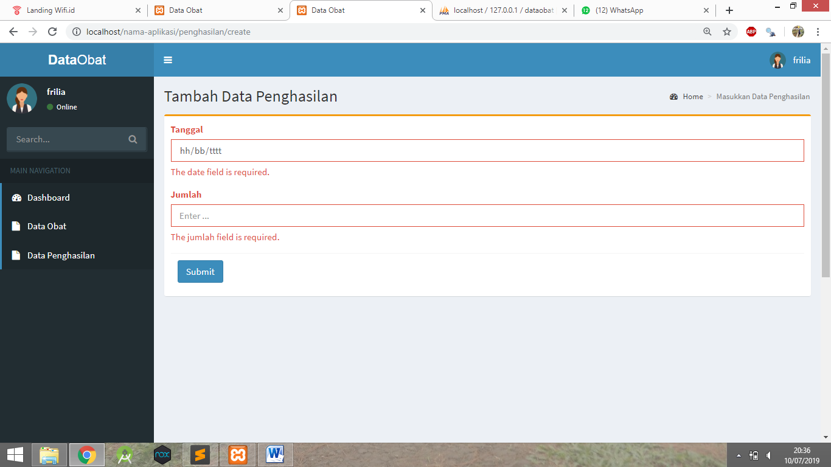

1. **Data Edit Penghasilan**

Pada halaman ini admin dapat mengupdate data yang salah, setiap kolom terdapat validasi agar data yang disimpan valid.

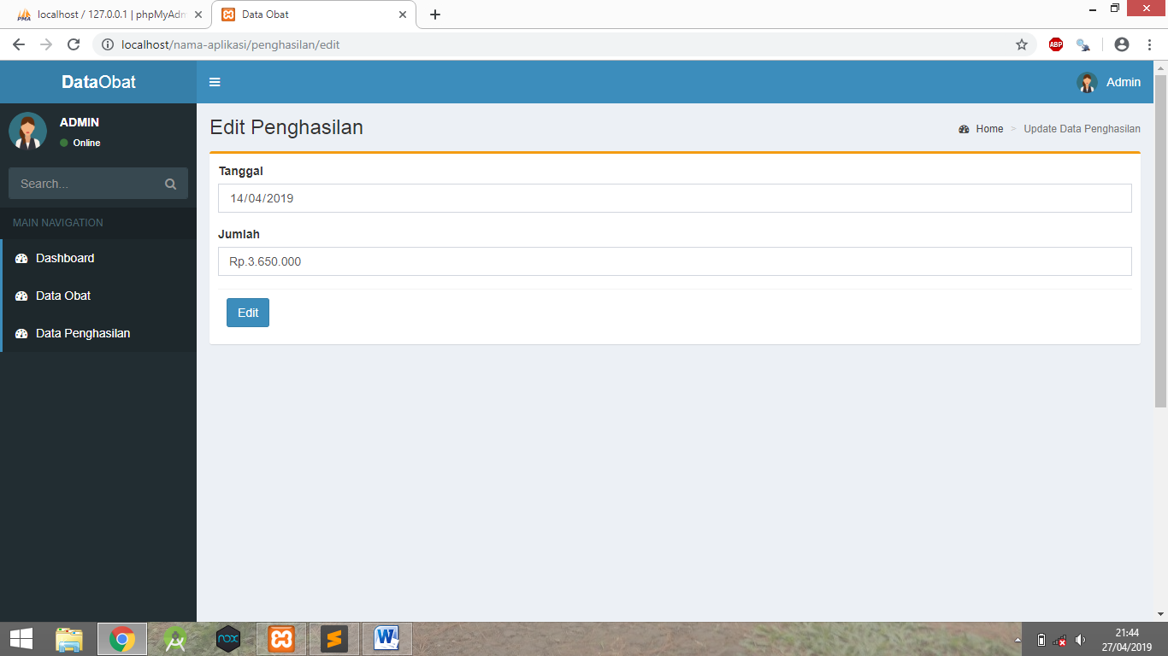

1. **Database**

